***T4_P5 - DWEC***

**Nombre:**

**EJERCICIO 1:**

En esta tarea trabajaremos con la programación orientada a objetos.

* Crea un proyecto usando vite
* Usando el archivo ***products,json*** adjunto en la Moodle, crea las clases necesarias para obtener:
  + La moneda
  + El precio actual
  + La valoración
  + El número de revisiones
  + La puntuación
  + El nombre del producto
  + La URL de la imagen
  + La URL del producto
* 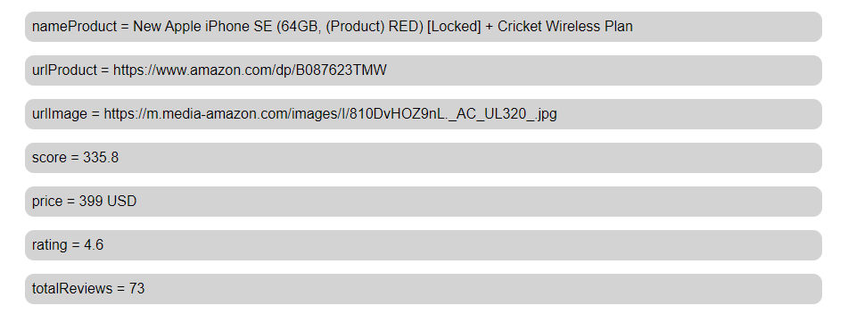Crea la lógica necesaria para que la salida sea como la siguiente:
* Deberás crear una instancia de clase y asignarles desde el constructor los valores del primer elemento del archivo JSON